Technická zpráva a vyčíslení nákladů na akci:

„Oprava venkovní učebny MŠ Sedmikráska Liberec „
---------------------------------------------------------------------------------------

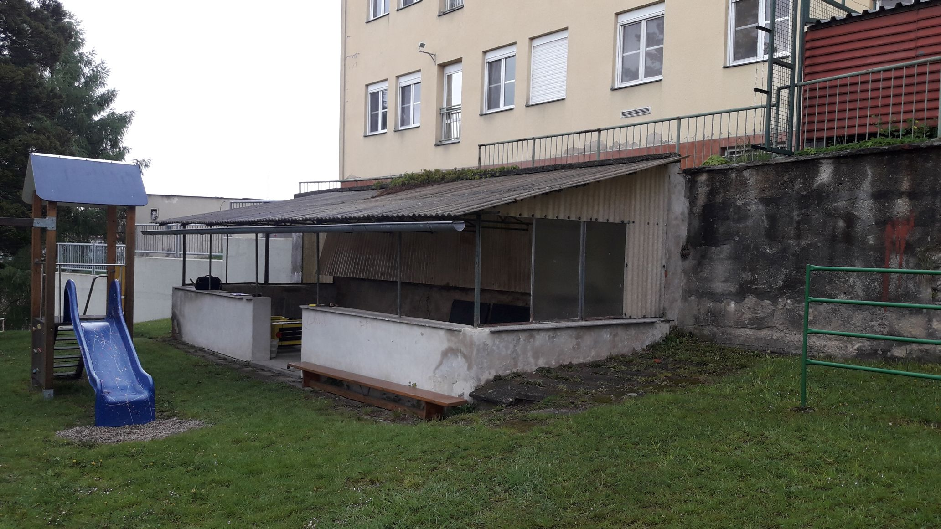

květen 2019 Vypracoval: Boris Weinfurter

Zadavatel:

Magistrát Města Liberec, odbor školství, kultury a sportu, oddělení technické správy školských a kulturních a sportovních objektů, pan Vladimír Vavřena.

Výchozí podklady:

Informace od zadavatele, místní prohlídka a informace od uživatele objektu, fotodokumentace a zaměření.

Popis současného stavu:

Stav stavebních konstrukcí venkovní učebny je nevyhovující. Omítky na zdivu podezdívky jsou vlivem vlhkosti degradované a postupně opadávají, místy se objevují výkvěty solí. Laminátová vlnitá střešní krytina je lokálně uvolněná a poškozená, obdobný stav je u opláštění stěn a vnitřního obkladu, který je ze stejného materiálu jako střecha. Nejzávažnější je stav vyzdívky na stěně přiléhající k opěrné zdi sousedního objektu (transfúzní stanice KNL), která se působením vlhkosti rozpadá. Uložení ocelových příhradových vazníků střešní konstrukce prochází touto vyzdívkou a není znám přesný způsob jejich uložení a kotvení, ani stav zhlaví. Viditelná část ocelové nosné konstrukce učebny-sloupky stěn a vazníky střechy nevykazuje závažnější poruchy, dochází pouze k degradaci nátěrů a lehké povrchové korozi, místy jsou poškozené T profily pro zasklení. Teracová podlaha v učebně je na několika místech nerovná.

UPOZORNĚNÍ: Vzhledem k možnému nevyhovujícímu stavu uložení nosné konstrukce střešních vazníků nelze do doby jejich opravy učebnu využívat, prostor je nutno zabezpečit proti vstupu osob, zejména dětí, aby nedošlo k úrazu nebo zranění

Rozsah navrhovaných prací a technické řešení:

Laminátová vlnitá střešní krytina včetně opláštění stěn a vnitřního obkladu bude odstraněna, při demontáži nepoškodit nosné prvky konstrukce. V předstihu provést podepření střešních vazníků, aby při pohybu osob na střeše nedošlo k jejich uvolnění nebo poškození a následnému úrazu pracovníků. Následně vybourat cihelnou přizdívku u železobetonové opěrné zdi a obnažit a očistit zhlaví a uložení střešních vazníků. V případě nevyhovujícího stavu bude provedena jejich oprava, zkorodované prvky odříznout a navařit nové nosné profily s kotvící plotnou, kotveno bude do betonu opěrné zdi. Celá nosná konstrukce střechy včetně sloupků bude očištěna, odrezena a nově natřena, do bočních stěn nad podezdívkou osadit polykarbonátové výplně. Nová střešní krytina bude z trapézových plechů doplněných o závětrné lišty, lemování sousedící opěrné zdi, žlab a svod-použít prvky z pozinkovaného plechu s barevnou povrchovou úpravou např. LINDAB nebo SATJAM.
Ve spodní části zešikmení opěrné zdi provést do výše parapetu podezdívek vyrovnávací zídku přibetonováním z betonu odolnému průsaku vody. Beton provést jako pohledový do jednostranného bednění, zídku stabilizovat kotvením do stávající opěrné zdi pomocí vrtaných kotev a výztuže z betonářské oceli. Omítky podezdívek budou v celé ploše vyspraveny, v místech kde odpadává odsekat všechny nesoudržné části, vyškrabat spáry a provést novou omítku sanační. Odstraněny budou parapetní teracové dlaždice na podezdívkách, nově provést parapety z betonových zákrytových desek, a to včetně horní hrany přibetonované zídky.
Stávající betonová dlažba po pravé straně objektu včetně schůdků bude rozebrána včetně podkladních vrstev, materiál bude částečně využit pro okapový chodník na levé a pravé straně objektu. U podezdívky na pravé straně odkopat zeminu do hloubky 50 cm a provést izolaci vložením nopové folie, tuto ukončit 10 cm nad terénem pomocí provětrávané lišty. Obdobně odizolovat plochu za korunou opěrné zdi, pro odvedení srážkových vod, které vsakují do konstrukcí a způsobují jejich degradaci. Po provedení izolace výkopek uložit zpět, po stranách objektu provést z původní dlažby a kameniva okapový chodník, terén urovnat, doplnit ornici a osít travním semenem.
Na stěně stávající opěrné zdi nad přibetonovanou zídkou bude proveden obklad z trapézových plechů z pozinkovaného plechu s barevnou povrchovou úpravou např LINDAB nebo SATJAM, pro jejich osazení provést podkladní rošt z ocelových profilů, tento kotvit do betonu opěrné zdi. Obklad provést jako větraný, při dolní a horní hraně do plechů vyvrtat otvory a osadit větrací mřížky. Na podlaze bude provedena nová keramická dlažba včetně soklu, stávající povrch před pokládkou očistit a vyrovnat, uprostřed proříznout dilatační spáru a do nové dlažby osadit dilatační profil např. Schluter. Ve vstupu dlažbu ukončit kovovým profilem. Omítky podezdívek uvnitř i vně objektu budou opatřeny novým nátěrem, rovněž tak povrch přibetonované zídky.

Všeobecně:

Veškerý stavební odpad bude odvezen a uložen na řízené skládce, s odpady bude nakládáno dle zákona č. 185/2001 Sb.ve znění pozdějších předpisů a novelizací. Uskladnění materiálu a zařízení staveniště je možné v areálu školky, kontejner na stavební odpad možno umístit v těsné blízkosti školky. Práce budou provedeny v kvalitě dle platných ČSN, během provádění dodržovat platná ustanovení BOZP a nepoškodit přilehlé keře a stromky, komunikace, trávník atd.

Závěr:

Dodavatel prací bude určen ve výběrovém řízení, doba provedení lze předpokládat cca 4-5 týdnů

v Liberci Boris Weinfurter
21.5.2019

příloha:

- položkový rozpočet oceněný
- položkový rozpočet slepý (výkaz výměr)
- výkres půdorys a řez

foto nosné konstrukce

